Příloha č. 2
dokumentu Zásady pro udělování a užívání značky
„POLABÍ regionální produkt®“

Žádost o udělení značky
„POLABÍ regionální produkt®“

včetně příloh A-D

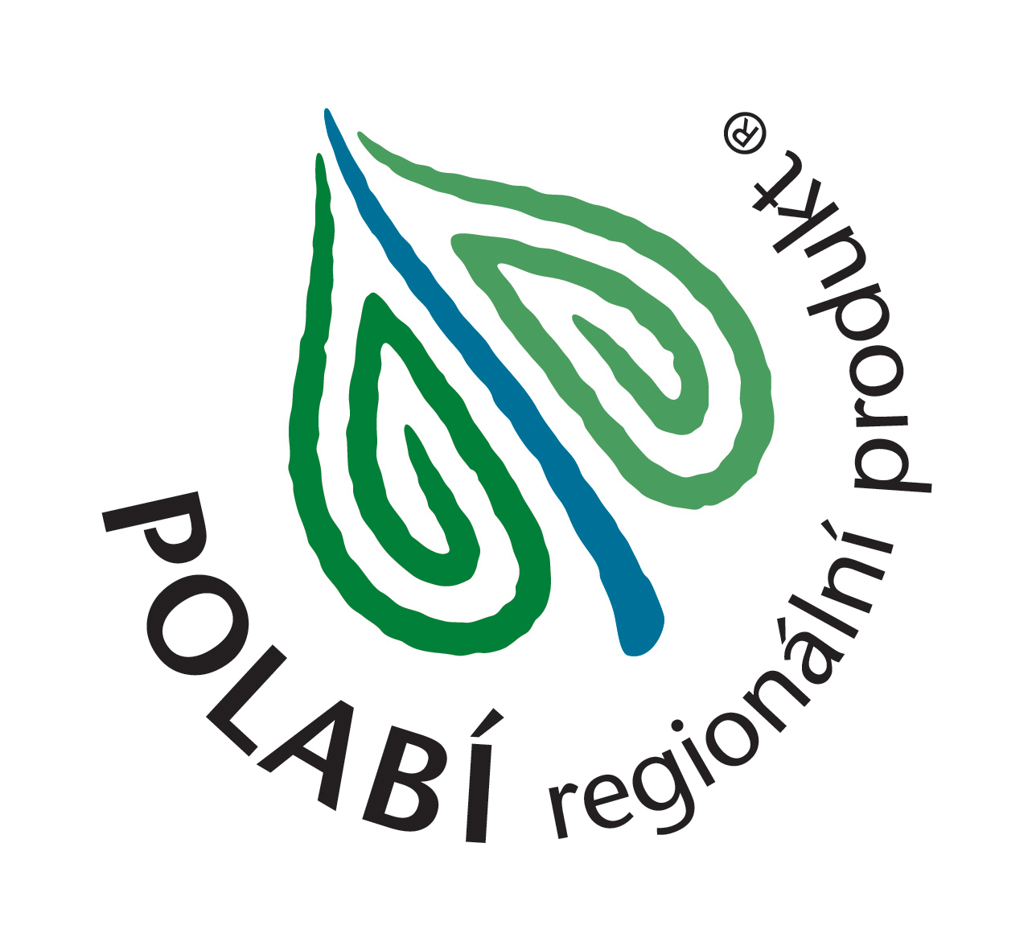


Projekt značení místních produktů v Polabí je spolufinancován Evropskou unií a Státním rozpočtem ČR.

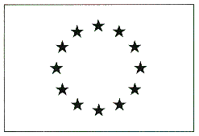
Žádost o udělení značky
„POLABÍ regionální produkt®“

Číslo drženého certifikátu:

Jméno žadatele / název firmy:
Jméno zástupce (u právnických osob):
Adresa:
IČ: , DIČ:
Tel.: , Fax:
e-mail: , web:

Žádám o udělení značky „POLABÍ regionální produkt®“ pro tento výrobek / skupinu výrobků:

Název výrobku / skupiny výrobků:

Podrobný popis výrobku / skupiny výrobků (včetně jednotlivých výrobků):

Prohlašuji, že jsem seznámen/a se Zásadami pro udělování a užívání značky „POLABÍ regionální produkt®“ a budu se jimi řídit a respektovat je.

Prohlašuji, že údaje obsažené v této žádosti (včetně příloh) jsou úplné, pravdivé a nezkreslené, že jsem si vědom/a právních následků jejich nepravdivosti, neúplnosti či zkreslenosti, a to včetně odpovědnosti i trestněprávní, správněprávní, a to zejména dle zákona č.200/1990 Sb., o přestupcích, ve znění pozdějších předpisů a zákona č.140/1961 Sb., trestní zákon, ve znění pozdějších předpisů.

V dne .

Podpis a razítko:
Příloha A: Čestné prohlášení o plnění podmínek pro výrobce

Prohlašuji tímto, jménem
- svým jako fyzické osoby,
- právnické osoby, kterou zastupuji,
že:

- jsem v období posledních 3 let nebyl a ani nyní nejsem v úpadku či předlužen, nebyl a není na můj majetek prohlášen konkurs, ani nebyl zamítnut soudem návrh na prohlášení konkurzu na můj majetek pro nedostatek majetku, není proti mně pravomocně nařízena exekuce a můj majetek není spravován soudem či dle zákona, soudního nebo správního rozhodnutí k tomu určenou osobou,
- nemám daňové nedoplatky,
- nemám nedoplatky na platbách pojistného na sociální zabezpečení, příspěvku na státní politiku zaměstnanosti a na pojistném na platbách na všeobecné zdravotní pojištění či obdobných plateb a mám vyrovnány veškeré své závazky vůči ČR,
- není proti mně vedeno řízení ze strany České inspekce životního prostředí ani České obchodní inspekce,
- při provozování své podnikatelské činnosti plním všechny platné kvalitativní a technické předpisy, které se na tuto činnost vztahují (hygienické a technické normy, bezpečnost práce atd.),
- v souvislosti se svou podnikatelskou činností nepoškozuji životní prostředí nebo jeho složky nad míru stanovenou platnými právními předpisy,
- dodržuji (anebo budu v budoucnu dodržovat) podle svých možností zásady šetrnosti k životnímu prostředí ve smyslu kritéria č. 5 pro výrobce (část A přílohy 1 Zásad pro udělování a užívání značky „POLABÍ regionální produkt®“).

Jméno:

Název firmy:

Funkce:

V dne .

Podpis

Příloha B: Čestné prohlášení o plnění podmínek pro výrobek

Prohlašuji tímto, že výrobek (případně každý výrobek v uvedené skupině výrobků), který je předmětem této žádosti:

- splňuje všechny předpisy a normy, které se na něj vztahují,

- při výrobě ani použití nepoškozuje životní prostředí, jeho složky ani zdraví lidí nad míru stanovenou platnými právními předpisy,
- splňuje (anebo bude v budoucnu splňovat) podle technických a ekonomických možností zásady šetrnosti vůči životnímu prostředí ve smyslu kritéria č. 3 pro výrobek (část B přílohy 1 Zásad pro udělování a užívání značky „POLABÍ regionální produkt®“).

Jméno:

Název firmy:

Funkce:

V dne .

Podpis

Příloha C: Naplnění podmínky jedinečnosti

U každé z částí a. až e. zakroužkujte body v tom řádku, jehož podmínku Váš výrobek splňuje. Do rámečku na konci uveďte součet zakroužkovaných bodů, který musí činit alespoň 10 bodů.
U částí b. až d. postupujte podle vlastních zkušeností a uvážení, podle charakteru výrobku, důležitosti jeho jednotlivých součástí a výrobních postupů. V případě, že nejsou Vámi zvolené podíly místních surovin, ruční práce nebo specifičnosti pro region Polabí jednoznačně patrné ze samotného výrobku nebo jeho popisu v úvodní části této žádosti, je nutné přiložit podrobnější popis s vysvětlením, jakým způsobem žadatel k uvedenému hodnocení došel. V případě nejasností prosím konzultujte postup s regionálním koordinátorem značky – MAS Podlipansko.

- Tradiční místní výrobek

Výrobek nebo výrobní technologie nebo firma existuje v regionu:
5 let nebo méně | ➔ body: | 0
6 - 10 let | ➔ body: | 1
11 - 20 let | ➔ body: | 2
21 - 50 let | ➔ body: | 3
51 - 100 let | ➔ body: | 4
déle než 100 let | ➔ body: | 5

Tradice se může týkat buďto daného konkrétního typu výrobku, nebo výrobní technologie (i když samotný výrobek již může být nový) nebo firmy (působí v regionu po uvedenou dobu, ačkoli výrobky nebo technologie může mít nové).
!!! Nezapomeňte připojit: kopii dokumentu, odkaz na dokument/pramen nebo jiný doklad, který dobu existence výrobku nebo technologie nebo firmy dokazuje. !!!

- Produkt z místních surovin (z území Polabí)

Výrobek obsahuje:
méně než 10 % místních surovin | ➔ body: | 0
10-34 % místních surovin | ➔ body: | 1
35-59 % místních surovin | ➔ body: | 2
60-74 % místních surovin | ➔ body: | 3
75-99 % místních surovin | ➔ body: | 4
pouze místní suroviny (téměř nebo úplných 100 %) | ➔ body: | 5

Procentní zastoupení se může týkat hmotnosti výrobku, objemu, počtu jednotlivých součástí apod., záleží na charakteru výrobku. Do hodnocení není zahrnut obal výrobku ani nezbytné vedlejší přísady, které v daném regionu nelze získat (např. sůl).
Určité potraviny a produkty musí v této části získat 5 bodů, tedy splnit 100% zastoupení místních surovin.
Jedná se o: med, vejce, maso, ovoce/zeleninu, minerální vodu, byliny aj. čisté přírodní produkty. Mléko musí splnit alespoň 60% zastoupení místních surovin.
!!! Nezapomeňte připojit: seznam surovin, které výrobek obsahuje, s udáním místa původu (při původu mimo vymezený region stačí uvést „mimo region“) !!!

- Ruční, řemeslná nebo duševní práce

Ruční, řemeslnou nebo duševní prací se zde rozumí to, že řemeslník/autor vnáší do každého výrobku/díla vlastní osobitost – každý kus je originál. Při takové výrobě může např. řemeslník používat nejrůznější nástroje a přístroje (např. i s elektrickým pohonem), pokud výsledný produkt závisí na jeho řemeslné zručnosti.

Mezi výrobními postupy je následující podíl ruční / řemeslné / duševní práce:
méně než 10 % (plně automatizovaný provoz) | ➔ body: | 0
10-34 % | ➔ body: | 1
35-59 % | ➔ body: | 2
60-74 % | ➔ body: | 3
75-99 % | ➔ body: | 4
téměř nebo úplných 100 % | ➔ body: | 5

Uvedená procenta vyjadřují podíl doby, po kterou se výrobce/autor osobně a přímo podílí na procesu výroby daného výrobku. Do celkového trvání výroby se nezapočítává doba, kdy je výrobek v klidu a pracuje „sám“ (např. doba chladnutí, uležení, tuhnutí apod.). U produktů duševní práce se započítává doba práce autora (nikoli jen výroba nosiče díla – jako např. knihy nebo CD).
!!! Nezapomeňte připojit: podrobný popis výrobního postupu (pokud není zřejmý ze samotného výrobku nebo popisu v úvodní části žádosti). !!!

- Díla s hlavním motivem Polabí / výrobky specifické pro Polabí

Body zakroužkujte pouze v jedné z tabulek A nebo B – tabulku zvolte podle charakteru Vašeho díla / výrobku / produktu. Jde-li o užitný výrobek, který je díky zpracování spíše uměleckým dílem (tj. motiv a umělecké zpracování jsou na něm „to hlavní“), můžete zvolit tabulku A. To platí i pro suvenýry a reklamní předměty určené primárně na propagaci regionu (např. klíčenka s logem značky atd.)
Kromě klasických bodů můžete zakroužkovat i 1 nebo 2 body navíc – ale pouze v případě, že celkový součet bodů v tabulce nepřekročí 5.
A. Díla s motivem (dekorační/upomínkové předměty, fotky, knihy, tiskoviny, apod.)
Motiv vůbec nesouvisí s regionem (letadlo, slon...) | ➔ body: | 0
Motiv souvisí s regionem, ale není specifický - zcela obecně příroda, venkovský život (kočka, pampeliška, chalupa) | ➔ body: | 1
Přírodní či venkovský motiv, který souvisí s něčím charakteristickým pro region (jabloň, lidové stavení, řeka) | ➔ body: | 3
Motiv přímo z regionu – konkrétní krajina hora, řeka, město, památka, osobnost, legenda apod. | ➔ body: | 4
Motiv přímo z regionu včetně popisu/vysvětlení/nadpisu | ➔ body: | 5
Bod navíc, je-li v názvu díla obsažen místní název z regionu (např. „Průvodce Podlipanskem“). (Celkem max. 5 bodů) | ➔ body: | +1

B. Užitné výrobky, zemědělské a přírodní produkty
Výrobek vůbec nesouvisí s regionem (letadlo, mobil, desinfekce...) | ➔ body: | 0
Zemědělský/přírodní produkt nebo užitný výrobek, který souvisí s životem na venkově (chleba, mrkev, pivo, hrneček...) | ➔ body: | 1
Zemědělský/přírodní produkt nebo užitný výrobek, který souvisí s něčím charakteristickým pro region (např. ovoce, minerální voda) | ➔ body: | 3
Výrobek je pro region zcela typický a jinde se nevyrábí (jako např. Štramberské ucho pro Beskydy, Hořické trubičky pro Podkrkonoší, Vamberecká krajka pro Orlické hory) | ➔ body: | 5
Bod navíc, je-li v názvu výrobku/produktu obsažen místní název z regionu (např. „Poděbradka“). (Celkem max. 5 bodů) | ➔ body: | +1
Bod navíc za konkrétní motiv přímo z regionu zobrazený na samotném výrobku, na jeho obalu či etiketě. (Celkem max. 5 bodů) | ➔ body: | +1

!!! Nezapomeňte připojit: vzorek, fotografii nebo podrobný popis výrobku / všech výrobků ve skupině !!!

- Výjimečné (nadstandardní) vlastnosti výrobku

Uveďte do samostatné přílohy, jaké má výrobek výjimečné vlastnosti, v čem je nadstandardní – např. z hlediska preciznosti zpracování, funkčnosti, originality, estetických a smyslových vlastností (chuť, vůně apod.) nebo šetrnosti vůči životnímu prostředí.
Podle míry a množství výjimečných vlastností výrobku ohodnoťte výrobek 0 až 5 body, které vepište do pravého okénka tabulky. | body:

Pozn.: žádné výjimečné vlastnosti = 0 bodů, mnoho anebo zásadní výjimečné vlastnosti = 5 bodů.
Získal-li výrobek ocenění pro svoji kvalitu či inovaci, popř. šetrnost vůči životnímu prostředí, uveďte minimálně 3 body.
Jestliže se jedná o české nebo evropské certifikáty kvality a/nebo šetrnosti vůči životnímu prostředí (EŠV, Czech made, norma Český med, BIO, ISO, Flower, Nositel tradice, KlasA), vepište 5 bodů (plný počet).
Jestliže je výrobek vyráběn v chráněné dílně nebo handicapovanými spoluobčany, vepište min. 3 body.
!!! Nezapomeňte připojit: vzorek výrobku/ů (v odůvodněných případech postačí fotografie výrobku) a písemný popis výjimečných vlastností výrobku, případně kopie certifikátů nebo ocenění !!!

Celkový počet bodů:
Příloha D: Kontrolní seznam požadovaných dokumentů

Povinné dokumenty | přiložen (zaškrtněte)
Vyplněná a podepsaná žádost o udělení značky „POLABÍ regionální produkt®“
Podepsané přílohy A a B (čestná prohlášení)
Vyplněná příloha C – naplnění podmínky jedinečnosti
Živnostníci nebo firmy: kopie živnostenského listu
Zemědělci:
• kopie živnostenského listu nebo doklad o tom, že je zemědělec veden v evidenci místně příslušného obecního úřadu obce s rozšířenou působností
• kopie výpisu z katastru nemovitostí nebo kopie nájemní smlouvy, které dokládají, že zemědělec hospodaří v hranicích Polabí (v případě, že to z předchozích dokumentů jednoznačně nevyplývá).
Osoby podnikající příležitostně:
• čestné prohlášení o naplnění podmínky příležitostné činnosti
• podepsaný souhlas se zveřejňováním osobních údajů
Včelaři (do 40 včelstev):
• kopie členského průkazu Českého svazu včelařů
• potvrzení o umístění včelstev
Vzorek výrobku/výrobků. (Pokud není přiložení vzorku možné, je třeba projednat postup s koordinátorem značky – MAS Podlipansko.)

Dokumenty dokládající splnění podmínky jedinečnosti | přiložen (zaškrtněte)
a. kopie dokumentu, odkaz na dokument/pramen nebo jiný doklad, který dokazuje délku tradice výrobku nebo technologie nebo firmy
b. seznam surovin, které výrobek obsahuje (s uvedením % zastoupení), s udáním místa původu (při původu mimo vymezený region stačí uvést „mimo region“)
c. popis výrobního postupu (pokud není zřejmý ze samotného výrobku nebo popisu v úvodní části žádosti) s uvedením podílu ruční práce v jednotlivých fázích výroby
e. písemný popis výjimečných vlastností výrobku – odůvodnění zvoleného počtu bodů, případně kopie certifikátů nebo ocenění
Uvedené dokumenty není nutné přikládat v případě, že je v daném sub-kritériu (a., b., c. nebo e.) v příloze C zaškrtnuto 0 bodů, nebo v případě, že jde o skutečnosti všeobecně známé.
V případě, že se jedná o skupinu výrobků, musí být požadované informace a dokumenty přiloženy zvlášť pro každý druh výrobku, které jsou ve skupině obsaženy (skupina se hodnotí v každém sub-kritériu podle nejslabšího výrobku).

Poplatky: Za udělení značky je výrobce povinen zaplatit registrační poplatek ve výši 1.500 Kč (v případě dalších žádostí pak 1.000 Kč). Poplatek je určen na pokrytí nákladů s vyřizováním a posuzováním žádosti a udělením značky. Poplatek bude hrazen po předání certifikátu na základě faktury, dle smlouvy s výrobcem. Za užívání značky pak výrobce hradí jednou ročně poplatek ve výši 500 až 2.000 Kč (podle velikosti firmy). Poplatky jsou příjmem koordinátora značky (MAS Podlipansko). Podrobně viz Zásady pro udělování a užívání značky „POLABÍ regionální produkt®“.

Vyplněnou žádost zašlete nebo odevzdejte koordinátorce značky: Iveta Minaříková, MAS Podlipansko, o.p.s., Tř. Jana Švermy 141, 289 11 Pečky, mobil: 721 170 352, vandrovani@podlipansko.cz.

Vyplní pouze výrobce, který je již držitelem platného certifikátu pro značku „POLABÍ regionální produkt®“, v tom případě nemusí vyplňovat část týkající se výrobce (pokud nedošlo ke změnám oproti dřívější žádosti o držený certifikát).
V případě většího rozsahu je možné podrobný popis připojit v samostatné příloze.
nehodící se škrtněte

